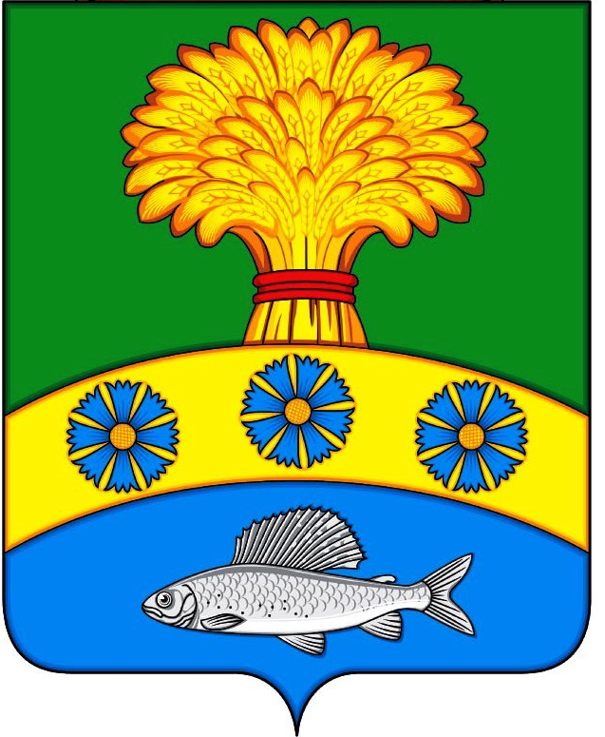

АДМИНИСТРАЦИЯ ПРИЛУЖСКОГО СЕЛЬСОВЕТА
УЖУРСКОГО РАЙОНА
КРАСНОЯРСКОГО КРАЯ

ПОСТАНОВЛЕНИЕ

01.02.2022 п. Прилужье № 9

Об утверждении перечня муниципальных
программ Прилужского сельсовета
на 2022-2024 годы

В соответствии со статьёй 179 Бюджетного Кодекса Российской Федерации, Постановлением администрации Прилужского сельсовета от 19.07.2013 № 78 "Об утверждении Порядка принятия решений о разработке муниципальных программ Прилужского сельсовета, их формировании и реализации", руководствуясь Уставом Прилужского сельсовета, ПОСТАНОВЛЯЮ:
1. Утвердить перечень муниципальных программ Прилужского сельсовета на 2022 - 2024 годы согласно Приложения.
2. Постановление вступает в силу с момента его подписания и подлежит опубликованию в печатном органе «Прилужские Вести».
3. Контроль за исполнением возложить на специалиста 1 категории по экономическим вопросам (Савкина М.А.).

Глава сельсовета В.Н.Алёхина

